http://diepresse.com/home/panorama/wien/4877743/Aerztin-klagt_Mobbing-im-Wiener-AKH?

Ärztin klagt: Mobbing im Wiener AKH?
„Ich wurde vom Operationsprogramm ausgeschlossen“, sagt eine AKH-Chirurgin und fordert 234.500 Euro von der Republik.

Archivbild: Das Wiener AKH – Stanislav Jenis / Die Presse
37 Kommentare
von MANFRED SEEH
30.11.2015 um 16:06
Wien. „Es gab Günstlinge und Nichtgünstlinge (...). Die Günstlinge waren die leitenden Oberärzte, die sich dazu gemacht haben und bei der Verteilung der Klassegelder profitierten (...).“ Dies gab vor kurzem eine ehemalige Ärztin des Wiener AKH im Zeugenstand an.
Diese Aussage ist brisant. Sie stützt genau die Vorwürfe, die auch eine andere Medizinerin erhebt: Die Oberärztin E., nach wie vor angestellt in der klinischen Abteilung für Thoraxchirurgie des AKH und damit in einem öffentlich-rechtlichem Dienstverhältnis zum Bund, sagt, sie werde als Frau gemobbt. Daher begehrt E. Schadenersatz.
In der von ihr eingebrachten Amtshaftungsklage gegen die Republik (vertreten durch die Finanzprokuratur) schreibt die Oberärztin und Außerordentliche Universitätsprofessorin: „Ich bin Opfer einer massiven Mobbing-Kampagne, die seit nunmehr Jahren anhält und bei mir zu erheblichen gesundheitlichen Schäden und finanziellen Einbußen geführt hat.“

Zeugin schildert Ähnliches
Diese Situation wird auch von der eingangs erwähnten Zeugin beschrieben. Denn auch diese sagt: „Ich habe gekündigt, weil ich gemobbt wurde, vor allem geschlechtsspezifisch.“
Während aber die Zeugin das Handtuch geworfen hat – und ihre Kündigung einreichte, gibt sich die Klägerin, Oberärztin E., nunmehr vertreten durch Anwalt Johannes Öhlböck, kämpferisch. Sie begehrt vor dem Zivillandesgericht Wien (Richter: Michael Schaumberger) 234.500 Euro Schadenersatz.
Denn mittlerweile sei durch die „Demontage“, nämlich durch „Nichteinteilung zu anspruchsvollen Operationen“ ihr Marktwert verloren gegangen. Zudem klagt sie auf Feststellung, dass die Republik für alle zukünftigen Schäden hafte. Dieses Begehren beziffert sie mit weiteren 5000 Euro.
Die Sache ist mittlerweile ziemlich vertrackt. Schon einmal war die Klage von E. vom Gericht abgewiesen worden. Allerdings hatte die nächste Instanz dieses Urteil aufgehoben. Grund: Weite Teile des Prozesses hatten unter Ausschluss der Öffentlichkeit stattgefunden. Auch der OGH stützt diesen (aufhebenden) Entscheid.
Denn die Beklagte, also die Republik/die Finanzprokuratur habe nicht erklären können, welche geheimen Patientendaten enthüllt worden sein sollen – damit aber war der Ausschluss der Öffentlichkeit begründet worden. Für das Abhandeln des Themas „Operationspläne“ sei es, so der OGH, auch gar nicht nötig, Patientennamen in öffentlicher Verhandlung zu nennen. Fazit: In der nun laufenden Wiederholung des Mobbing-Prozesses ist die Öffentlichkeit zugelassen.
Doch ein neues Problem tut sich auf: Die Frage der Verjährung. Da die Vorwürfe bis ins Jahr 2006 zurückreichen, hat das Landesgericht für Zivilrechtssachen Wien am Montag folgenden Zwischenschritt angekündigt: Bis zur nächsten Tagsatzung am 14. Dezember soll zumindest einmal die Frage der Verjährung geklärt werden.
Was sagt nun die Beklagte zu den Forderungen? Und was sagt die Medizinische Universität Wien bzw. was sagen die Vorgesetzten von E. im AKH dazu? Diese Stellen könnten im Falle eines Erfolgs der Klage mit Regress-Ansprüchen der Republik konfrontiert werden. Kurze Antwort der Genannten: Es habe nie Mobbing gegeben. Und auch keine Diskriminierung.

Harter Konter der Beklagten
In der ursprünglichen Klagebeantwortung steht: „Insgesamt fällt auf, dass die Klägerin jegliche Konkretisierung ihres Mobbingvorbringens bisher schuldig geblieben ist.“ Außerdem sei E. selber „mit jüngeren Kollegen extrem autoritär“ umgegangen. Und: E. sei die Einbindung in den Operationsbetrieb sehr wohl angeboten worden. Sie habe aber abgelehnt und einen eigenen Operationstag verlangt. Weitere Karrieresprünge seien offenbar misslungen, da E. es „bislang verabsäumt hatte, noch weiter an sich selbst und ihrer Einstellung zu arbeiten.“ Harte Worte – auch von dieser Seite. Indes wurde zuletzt seitens der MedUni Gesprächsbereitschaft signalisiert. Aber wie gesagt: Die Sache ist vertrackt. Anwalt Öhlböck sagte am Rande der Montag-Tagsatzung: „26 weitere Betroffene aus dem AKH haben sich mittlerweile gemeldet.“
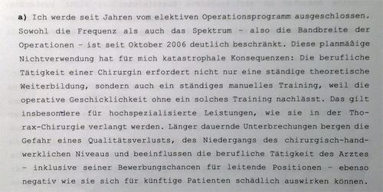
Aus der Amtshaftungsklage von Dr. E. Diese Klage wurde allerdings schon einmal abgewiesen. Nun muss der Prozess wiederholt werden, weil bei der ersten Verhandlung die Öffentlichkeit großteils ausgeschlossen war. – Faksimile
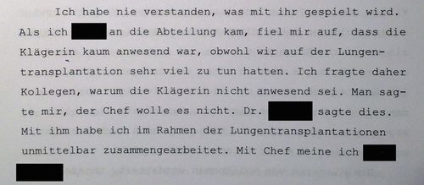
Zeugenaussage einer ehemaligen AKH-Ärztin in der Tagsatzung vom 9. November 2015. – Faksimile
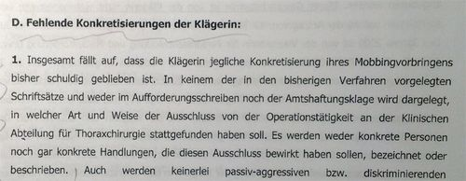
Aus der ursprünglichen Klagebeantwortung der Finanzprokuratur vom 13. September 2010. – Faksimile
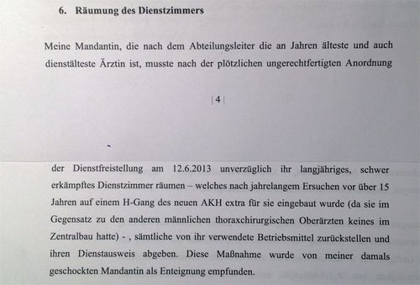
Aktuell eingebrachtes Aufforderungsschreiben von Anwalt Johannes Öhlböck (er vertritt Oberärztin E.) an die Finanzprokuratur, in dem Schreiben wird die Prokuratur zur Entschädigungszahlung aufgefordert. – Faksimile

